Совет муниципального  образования муниципального  района «Усть-Цилемский» | 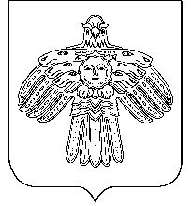 | «Чилимдiн» муниципальнöй  районлöн муниципальнöй  юкöнса Сöвет

РЕШЕНИЕ

КЫВКÖРТÖД

от 31 мая 2016 г. № 54/07
с. Усть-Цильма Республики Коми

О признании утратившим силу решения Совета муниципального района «Усть-Цилемский» от 10 марта 2016 г. № 30/05 «О законодательной инициативе «О преобразовании муниципальных образований муниципального района «Усть-Цилемский» в Республике Коми и внесении изменений в связи с этим в некоторые законы Республики Коми»

Совет муниципального района «Усть-Цилемский» решил:

1. Признать утратившим силу решение Совета муниципального района «Усть-Цилемский» от 10 марта 2016 г. № 30/05 «О законодательной инициативе «О преобразовании муниципальных образований муниципального района «Усть-Цилемский» в Республике Коми и внесении изменений в связи с этим в некоторые законы Республики Коми».
2. Решение вступает в силу со дня принятия.

Глава муниципального района «Усть-Цилемский» -
председатель Совета района Е.Е. Еремеева

